

**Calculadora Web con Reconocimiento de Voz**

**"Hacer cálculos nunca fue tan fácil"**

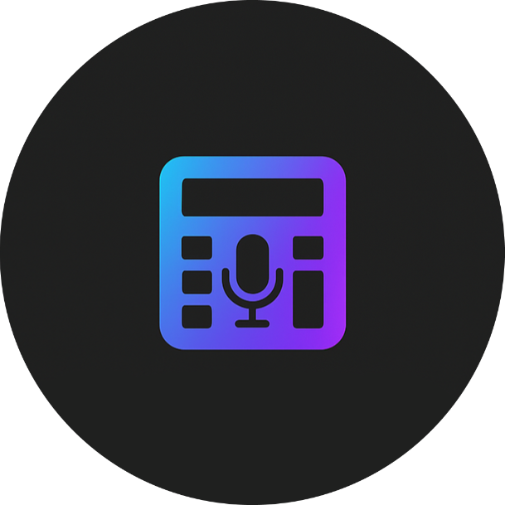

**TRABAJO FINAL DE CICLO**

**CFGS DESARROLLO DE APLICACIONES WEB**

Autor/a: Laura Arellano Torrero

Tutor/a: Tomás Martínez Ruiz

Junio de 2025

**ÍNDICE**

**Capítulo 1: Introducción y Objetivos 2**

**Capítulo 2: Especificación de Requisitos 4**

Capítulo 2.1: Requisitos Funcionales 4

Capítulo 2.2: Requisitos No Funcionales 4

Capítulo 2.3: Bocetos/prototipos diseñados en Figma 4

### 

## Capítulo 1: Introducción y Objetivos

En este proyecto se busca hacer una calculadora web que se pueda usar de dos maneras: como una calculadora normal, usando **botones** en la pantalla, y también usando la **voz** para decir las operaciones que queremos hacer.

La idea ha nacido de observar cómo cada vez más personas interactúan con sus dispositivos utilizando comandos de voz, lo cual no sólo aporta comodidad y rapidez, sino también **accesibilidad** para aquellos usuarios con dificultades visuales.

La aplicación tendrá dos modos de uso: uno **clásico**, mediante botones en pantalla, y otro **innovador**, en el que los usuarios podrán pronunciar las operaciones que desean resolver.

El objetivo principal es crear una aplicación web que sea lo más **intuitiva y accesible posible**, aprovechando las tecnologías actuales del desarrollo web. Para llevar a cabo este proyecto, se utilizará **Angular**, un framework basado en TypeScript.

Además, se implementará una **API de reconocimiento de voz** compatible con los navegadores modernos, que será la encargada de escuchar al usuario e interpretar sus palabras, traduciéndose a operaciones matemáticas.

La calculadora se centrará exclusivamente en el funcionamiento en el lado del cliente (frontend), lo cual permite un enfoque más directo y centrado en el comportamiento **visual** e **interactivo** de la aplicación.

Aunque el cliente de este proyecto será ficticio, he imaginado que se podría tratar, por ejemplo, de una **academia online** que necesita una herramienta sencilla y accesible para realizar cálculos rápidos en sesiones de clase, o incluso de una **persona mayor o con discapacidad motora** que necesita una **solución** que no dependa del uso constante del teclado o del ratón.

Este proyecto representa la oportunidad de **profundizar en tecnologías actuales** del desarrollo web, **experimentar** con herramientas modernas y trabajar con APIs externas, todo ello enfocado en crear una solución accesible y orientada al usuario.



## 

## Capítulo 2: Especificación de Requisitos

Antes de iniciar el desarrollo de la calculadora web, es necesario plantear los **requisitos** que debe **cumplir** el proyecto. A continuación, voy a describir los **requisitos funcionales** y **no funcionales**, y también adjuntaré algunos **bocetos** del diseño de la calculadora realizados en **Figma**.

### Capítulo 2.1: Requisitos Funcionales

Los requisitos que debe cumplir mi aplicación para conseguir los objetivos son los siguientes:

* **Operaciones básicas**: La calculadora debe ser capaz de hacer sumas, restas, multiplicaciones y divisiones.
* **Entrada por voz**: El usuario debe poder dictar operaciones matemáticas sencillas a través de comandos por voz.
* Visualización de **resultados**: Después de cada operación, el resultado debe mostrarse claramente en la pantalla de la calculadora.
* **Activar/Desactivar el micrófono**: El usuario debe poder activar o desactivar el modo de reconocimiento de voz pulsando un botón.
* Gestión de errores: Si el **reconocimiento de voz** no entiende la orden del usuario, debe aparecer un **mensaje de error**.
* Borrar datos: Por último, la calculadora necesita tener la opción de **borrar el contenido** actual para poder hacer una **nueva operación**.

### Capítulo 2.2: Requisitos No Funcionales

### Capítulo 2.3: Bocetos/prototipos diseñados en Figma